Про затвердження символіки Новоушицької територіальної громади

Керуючись статтями 10, 22, 25, 26, пунктом 3 частини четвертої статті 42, частиною шістнадцять статті 46, статтею 59 Закону України «Про місцеве самоврядування в Україні», враховуючи рішення виконавчого комітету Новоушицької селищної ради від 18 лютого 2021 року №80 «Про погодження затвердження символіки Новоушицької територіальної громади», селищна рада
ВИРІШИЛА:
1. Затвердити символіку Новоушицької територіальної громади (зображення та опис додаються).
2. Визнати таким, що втратили чинність рішення селищної ради від 25 січня 2019 року №3 «Про затвердження символіки (герб) та описа герба територіальних громад сіл, селищ Новоушицької селищної ради (об’єднаної територіальної громади)» і рішення селищної ради від 17 жовтня 2019 року №1 «Про затвердження символіки (прапор) та описа прапора територіальних громад сіл, селищ Новоушицької селищної ради (об’єднаної територіальної громади)».

Селищний голова Анатолій ОЛІЙНИК

ЗАТВЕРДЖЕНО
Рішення Новоушицької
селищної ради
25.02.2021 № 33

ГЕРБ
Новоушицької територіальної громади
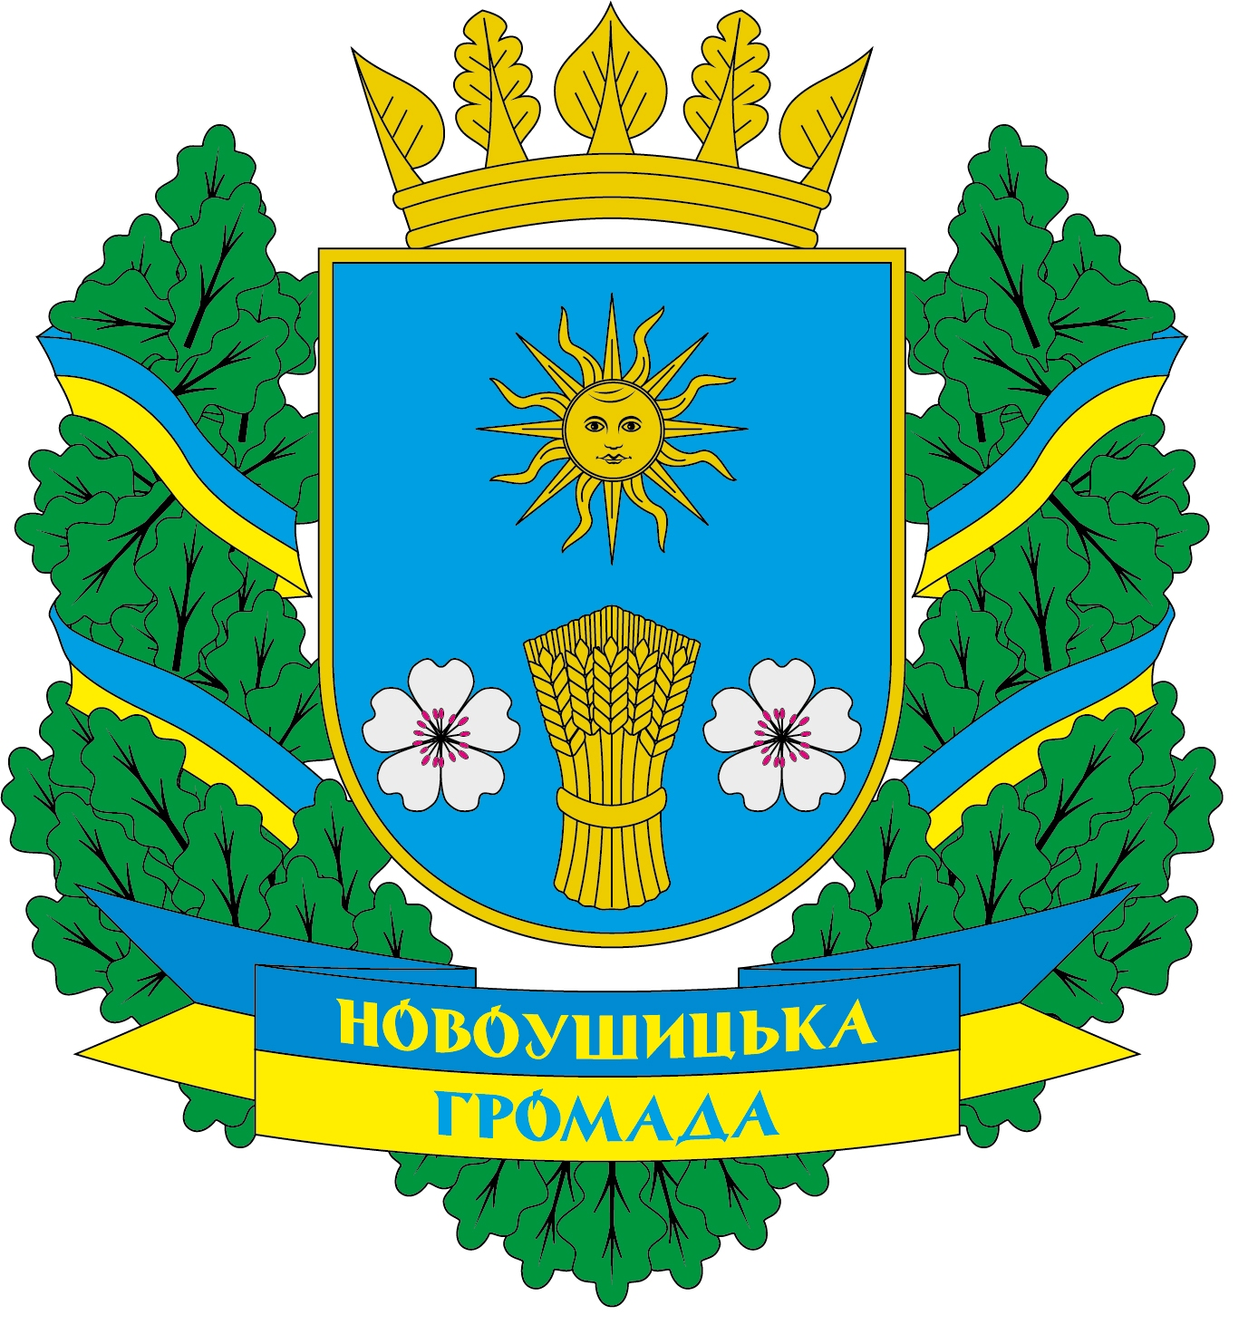
Опис герба Новоушицької територіальної громади:
на лазуровому полі золотий пшеничний сніп, над яким золоте шістнадцятипроменеве сонце з людським обличчям, а з боків - по одному цвіту яблуні природного кольору. Щит увінчано золотою територіальною короною та обрамлено дубовим вінком, обвитим синьо-жовтою стрічкою з написом «Новоушицька громада».
ПРАПОР
Новоушицької територіальної громади
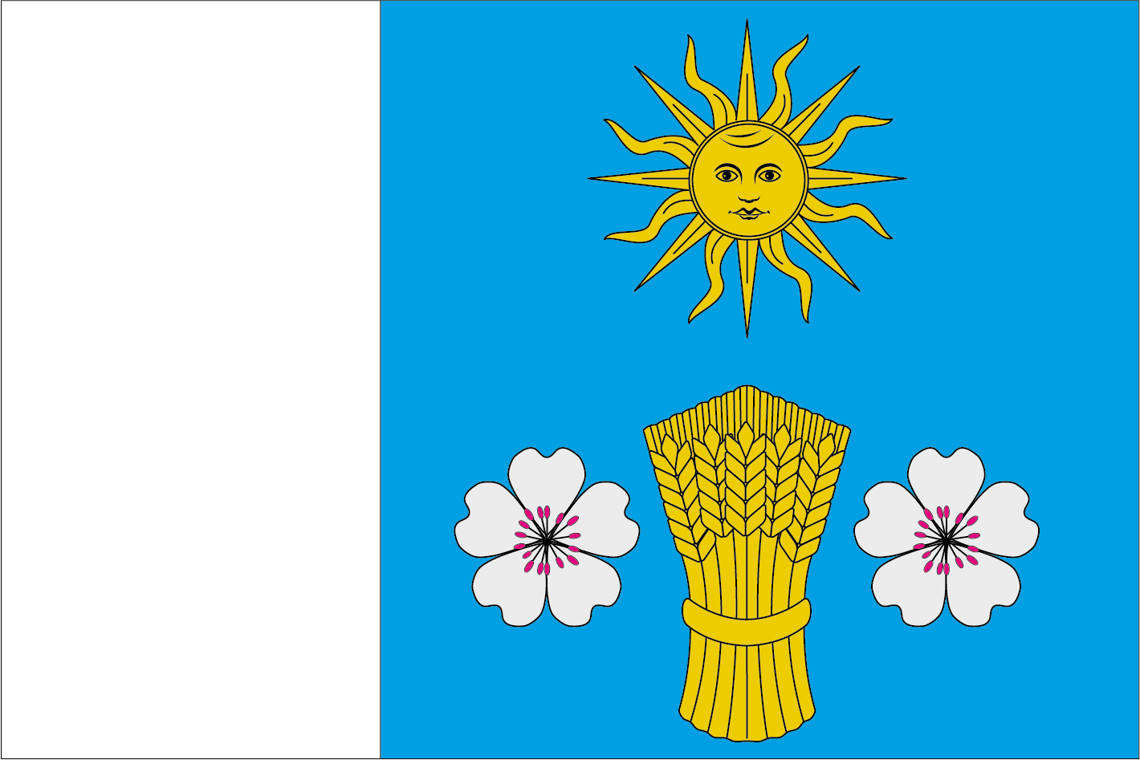

Опис прапора Новоушицької територіальної громади:
На лазуровому полі золотий пшеничний сніп, над яким золоте шістнадцятипроменеве сонце з людським обличчям, а з боків - по одному цвіту яблуні природного кольору.

Секретар ради Віктор КОСТЮЧЕНКО

